[多组不同类图像重复及与另几篇论文中的图表重叠！山西大同大学医学院与大同市第五人民医院合作论文遭质疑](https://mp.weixin.qq.com/s?__biz=Mzk1NzgyODkzOQ==&mid=2247487731&idx=7&sn=fc2eaf3bc1951be14615bed6e1445405)

[洞察学术](javascript:void(0);)2025-04-29 09:30:14澳大利亚

# 近日，一篇发表在Translational Cancer Research (2020)期刊上的标题为"MicroRNA-153-3p sensitizes melanoma cells to dacarbazine by suppressing ATG5-mediated autophagy and apoptosis“MicroRNA-153-3p通过抑制ATG5介导的自噬和细胞凋亡使黑色素瘤细胞对达卡巴嗪敏感(DOI：10.21037/tcr-20-2660）的研究论文被Hoya camphorifolia 等知名学者指出与其他论文的图表之间存在重叠等各种问题。该论文由自来山西大同大学医学院，大同市第五人民医院皮肤科，大同市第五人民医院神经内科，西安国际医学中心医院皮肤科的作者Shaowei Hou , Minfang Guo , Haiying Xi , Lianqing Zhang , Ailing Zhao , Heng Hou , Wuning Fang共同完成。

**通讯作者：Wuning Fang** (西安国际医学中心医院皮肤科）

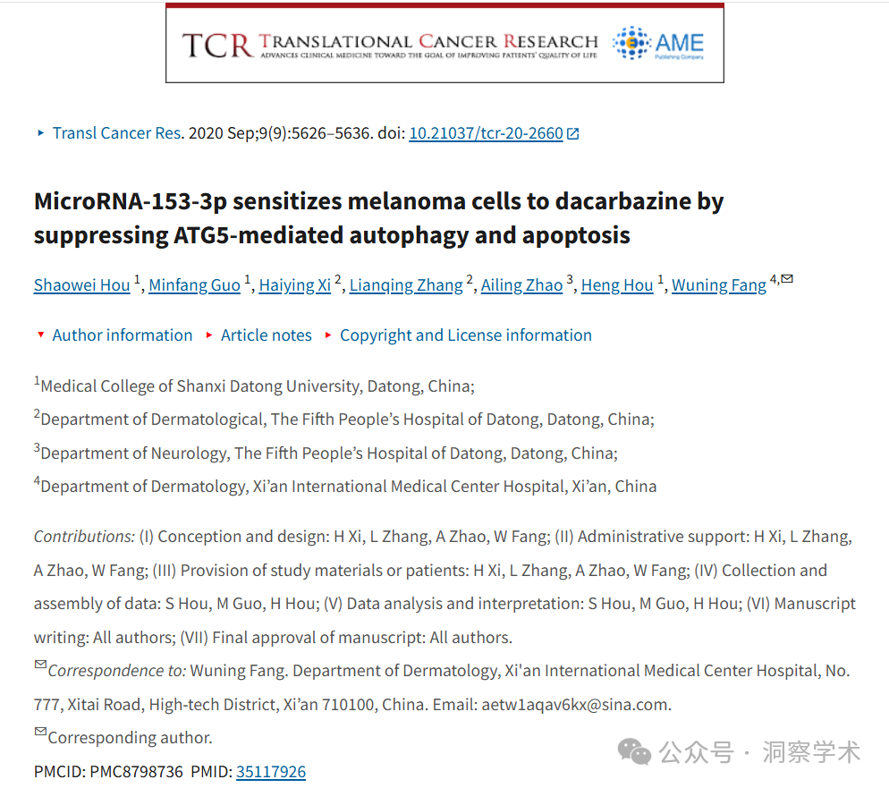

**2023年9月 Hoya camphorifolia在pubpeer上提出质疑：**

图 3B、D 摘自“丹参酮 I 通过抑制 PI3K/AKT/mTOR 通路诱导细胞凋亡和自噬，从而减弱卵巢癌的恶性生物学特性”( Zhou et al 2020 )。

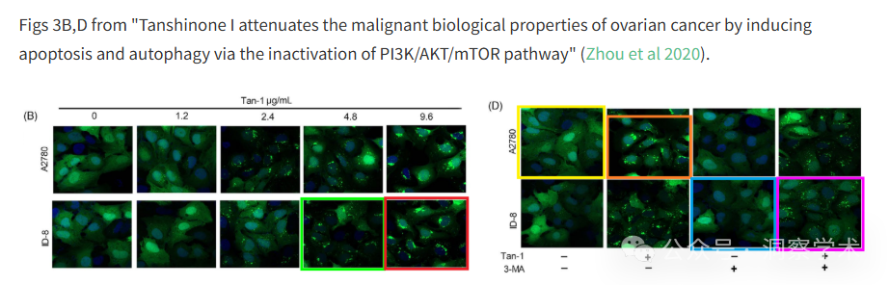

从左上角顺时针方向：

图 3F 来自“Bcl-3 表达通过调节缺氧诱导的保护性自噬对胃癌细胞迁移和化学敏感性的影响”（Hu 等人，2020 年）。

图 3C 来自“藏红花素通过激活 PI3K/AKT 诱导自噬细胞死亡并抑制宫颈癌 SiHa 细胞的细胞侵袭”（Zhang et al 2020）。

图 4A 摘自“葛根素 6″-O-木糖苷通过抑制 PI3K/AKT/ mTOR 调节增殖、干性和凋亡来抑制肝细胞癌”( Li 等人 2020 年)。 图 4F。

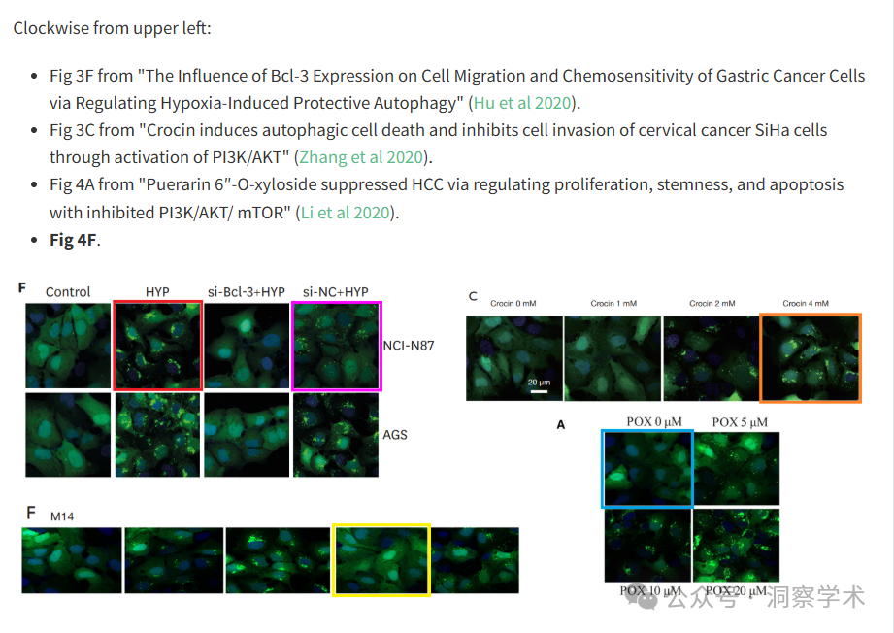

**2023年9月 Hoya camphorifolia在pubpeer上提出质疑：**

图 2A 和 4E、F。

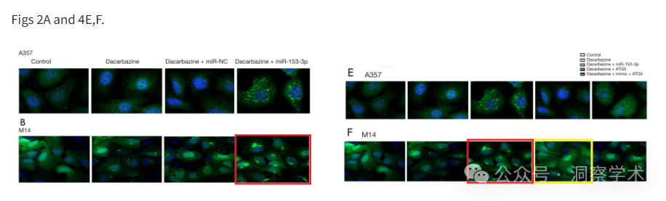

标有红色框的面板也出现在图 4C 中，来自“京尼平通过 PI3K/AKT/MTOR 通路诱导自噬并抑制口腔鳞状细胞癌细胞生长”（Wei 等人 2020 年）。

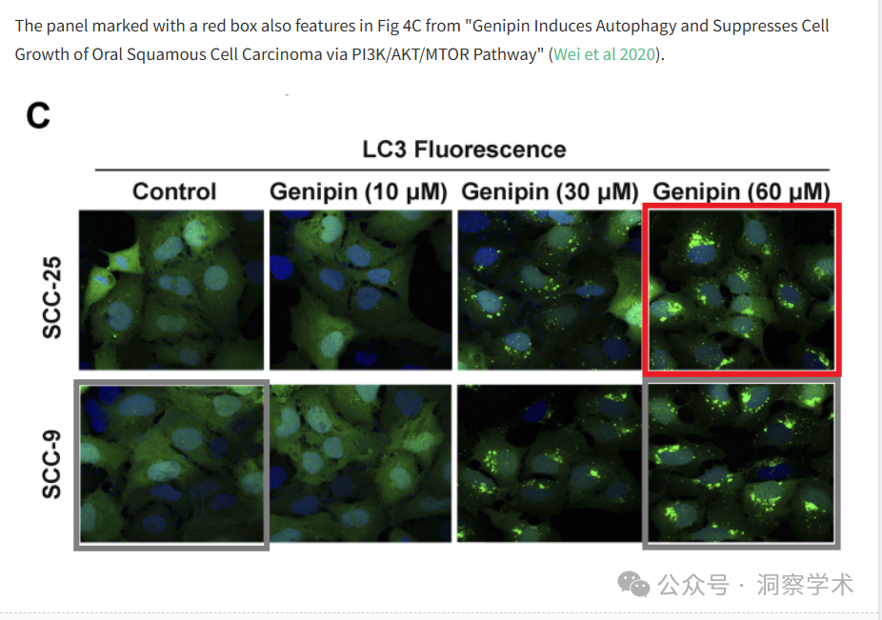

**2023年9月 Hoya camphorifolia在pubpeer上提出质疑：**

图 1E,F. 回收的流式细胞术图。

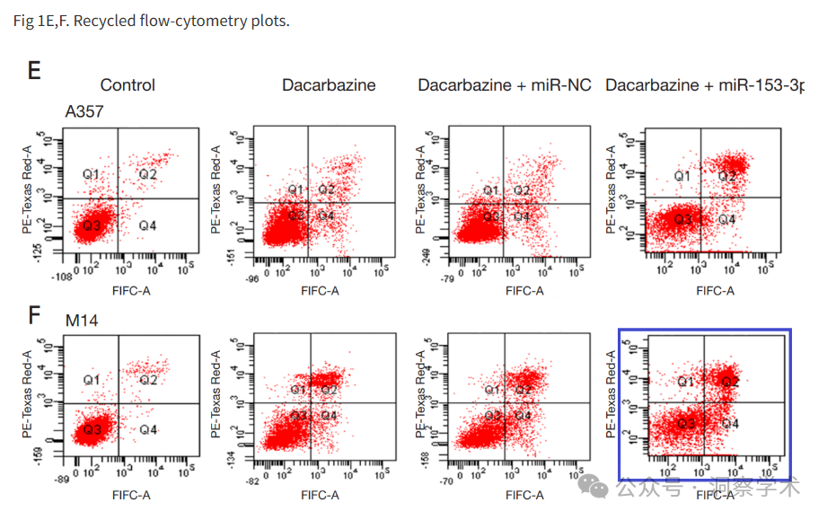

为了进行比较，图 1F 来自“H19/miR-152-3p/TCF4 轴通过抑制上皮-间质转化来增加胃癌细胞的化学敏感性”（Jiang et al 2020）。

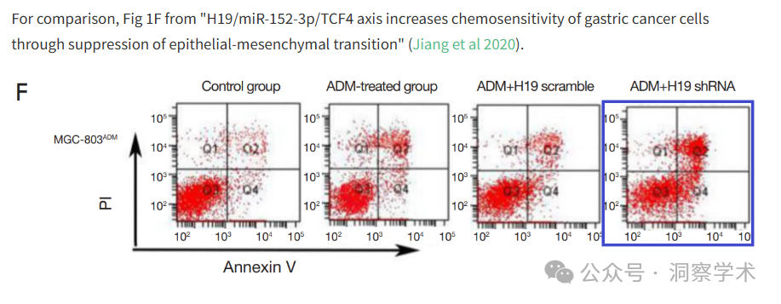

**2025年4月 René Aquarius在pubpeer上提出质疑：**

尊敬的作者们：

我们发现本文中提出的图表与另一篇论文中提出的图表之间存在意外的重叠（见下文附图）。

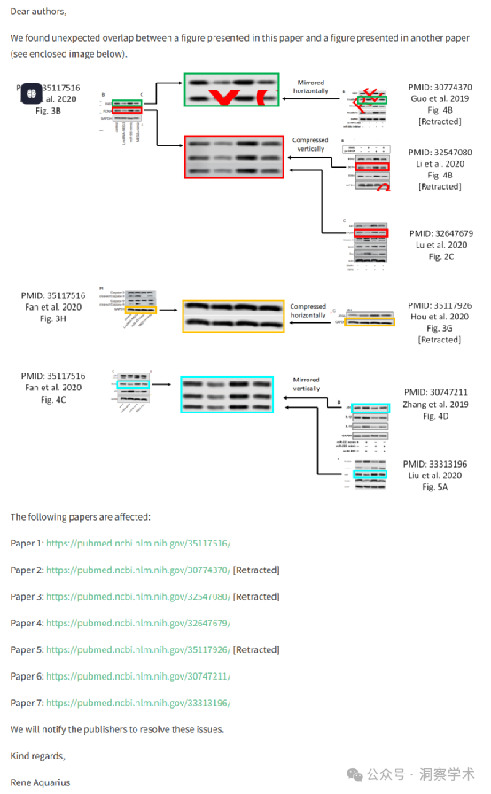

以下文件受到影响：

论文 1：https://pubmed.ncbi.nlm.nih.gov/35117516/

论文 2：https://pubmed.ncbi.nlm.nih.gov/30774370/ [已撤回]

论文 3：https://pubmed.ncbi.nlm.nih.gov/32547080/ [已撤回]

论文 4：https://pubmed.ncbi.nlm.nih.gov/32647679/

论文 5：https://pubmed.ncbi.nlm.nih.gov/35117926/ [已撤回]

论文 6：https://pubmed.ncbi.nlm.nih.gov/30747211/

论文 7：https://pubmed.ncbi.nlm.nih.gov/33313196/

我们将通知出版商解决这些问题。

亲切的问候，

René Aquarius

信息链接：

https://pmc.ncbi.nlm.nih.gov/articles/PMC8798736/

https://pubpeer.com/publications/A09BAD5FDC0CAB31E750942ED3C656#0

免责声明：

本文所涉及的人名、单位等中文名均为音译，或任何论文相关信息均来自公开的学术网站和相关资料。力求内容准确可靠，但无法对其完整性、真实性或时效性作出绝对保证，仅供学术参考。如发现内容存在问题或有纰漏之处，请及通过私信联系我们(QQ: 3926830335)，以便及时核实和修正。